ICS | 65.060.01
CCS | B90
T/CAMAXX—XXXX

团体标准

农机北斗星基自动导航辅助驾驶系统 试验方法

Agricultural machinery automatic guidance system based on BD-SBAS
—Test methods

XXXX-XX-XX发布
XXXX-XX-XX实施
中国农业机械化协会 发布
目次
前言 II
1 范围 1
2 规范性引用文件 1
3 术语和定义 1
4 系统组成 3
5 初始化时间与收敛时间测试 3
6 静态定位精度测试 4
7 动态定位精度测试 4
8 横向偏差与导航精度测试方法 4
9 接行精度测试 5
10 上线距离测试 5
11 抗扰续航时间测试 6

前言
本文件按照GB/T 1.1—2020《标准化工作导则第1部分：标准化文件的结构和起草规则》的规定起草。
请注意本文件的某些内容可能涉及专利。本文件的发布机构不承担识别专利的责任。
本文件由中国农业机械化协会信息化分会提出。
本文件由中国农业机械化协会归口。
本文件起草单位：农业农村部农业机械化总站等单位。
本文件主要起草人：
本文件是首次制定。

农机北斗星基自动导航辅助驾驶系统 试验方法
  - 范围
本文件规定了农机北斗星基自动导航辅助驾驶系统的组成、功能、性能要求
本文件适用于农机北斗星基自动导航辅助驾驶系统（以下简称系统）的设计、研发、试验与检测。
  - 规范性引用文件
下列文件中的内容通过文中的规范性引用而构成本文件必不可少的条款。其中，注日期的引用文件，仅该日期对应的版本适用于本文件；不注日期的引用文件，其最新版本（包括所有的修改单）适用于本文件。
GB/T 2423.1—2008 电工电子产品基本环境试验第2部分试验方法A：低温
GB/T 2423.2—2008 电工电子产品基本环境试验第2部分试验方法B：高温
GB/T 2423.3—2016 环境试验第2部分：试验方法试验Cab：恒定湿热试验
GB/T 2423.5—2019 环境试验第2部分：试验方法试验Ea和导则：冲击
GB/T 2423.10—2019 环境试验第2部分：试验方法试验Fc：振动(正弦)
GB 4208—2017外壳防护等级（IP代码）
GB/T 19951—2019道路车辆电气/电子部件对静电放电抗扰性的试验方法
GB/T 21437.2—2008道路车辆由传导和耦合引起的电骚扰第2部分：沿电源线的电瞬态传导
  - 术语和定义
下列术语和定义适用于本文件。
    - 星基增强系统 Satellite Based Augmentation System
通过地球静止轨道卫星搭载卫星导航增强信号转发器，可以向用户播发星历误差、卫星钟差、电离层延迟等多种修正信息，实现对于原有卫星导航系统定位精度的改进。
    - 导航线 guidance line
农机作业过程中，自动导航辅助驾驶系统按照路径规划生成的目标作业线。
    - A-B线 A-B line
一条通过两个任意位置点(A点和B点)的虚拟直线,大多数自动导航系统采用该直线建立导航基准线。
    - 初始化时间 initialization time
自动导航辅助驾驶系统在开机后首次定位成功时间至定位状态解进入固定解稳定状态的时间间隔。
    - 收敛时间 convergence time
自动导航辅助驾驶系统在开机后首次定位成功时间至定位状态解进入固定解且水平定位精度达到指标精度的时间间隔。
    - 定位精度 positioning accuracy
自动导航辅助驾驶系统定位状态解进入固定解且水平定位精度达到指标精度后，水平定位的内符合精度。
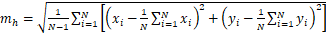 (1)
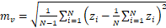 (2)
式中：
m_{h},m_{v}——分别为水平定位精度和高程定位精度，单位为厘米（cm）；
x_{i},y_{i},z_{i} ——分别为第i个采样点的X方向水平坐标、Y方向水平坐标和Z方向水平坐标，单位为厘米（cm）；
N——采样总数。
    - 上线距离 distance of approaching process
在自动导航辅助驾驶系统上线过程中，从启动自动控制模式的位置到进入稳定工作状态起始点的直线距离。
    - 横向偏差lateral deviation of guidance
自动导航辅助驾驶系统作业过程中，作业机具中心点偏离当前导航线的垂直距离。正负定义为：沿当前作业轨迹 前进方向，作业机具中心点偏右时为正，偏左时为负。
    - 横向偏差最大值maximum lateral deviation
在自动导航辅助驾驶系统稳态跟踪阶段，作业机具中心点相对于当前导航线的横向偏移误差绝对值的最大值。
    - 横向偏差平均值average lateral deviation
在自动导航辅助驾驶系统稳态跟踪阶段，作业机具中心点相对于当前导航线的平均横向偏移误差的绝对值。
    - 自动导航精度 auto-guidance accuracy
横向偏差的平均值(取正值)与标准差之和,计算方法见式(3)。
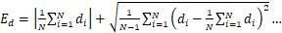 (3)
式中：
E_{d}——辅助驾驶精度，单位为厘米（cm）；
d_{i}——第i个采样点的导航横线偏差，单位为厘米（cm）；
N——采样总数。
    - 停机起步误差pause-start deviation
测试用自动导航辅助驾驶系统在稳定工作状态中人工干预停车(农机导航系统不断电)并将自动导航辅助驾驶系统设置为手动模式,再次启动自动导航辅助驾驶系统控制达到指定测试速度和指定测试距离时整个过程产生的自动导航辅助驾驶横向偏差。
    - 接行偏差pass-to-pass deviation
自动导航辅助驾驶系统按照系统规划的导航线逐行作业，测量当前导航线作业过程中作业机具中心点距上一相邻导航线作业过程中作业机具中心点位置的间隔距离，计算该间隔距离与系统设定作业幅宽之间差值的绝对值。
    - 接行偏差最大值maximum pass-to-pass deviation
自动导航辅助驾驶系统按照系统规划的导航线逐行作业，测量当前导航线作业过程中作业机具中心点距上一相邻导航线作业过程中作业机具中心点位置的间隔距离，计算该间隔距离与系统设定作业幅宽之间差值的绝对值的最大值。
    - 接行偏差平均值average pass-to-pass deviation
自动导航辅助驾驶系统按照系统规划的导航线逐行作业，测量当前导航线作业过程中作业机具中心点距上一相邻导航线作业过程中作业机具中心点位置的间隔距离，计算该间隔距离与系统设定作业幅宽之间差值平均值的绝对值。
    - 接行精度pass-to-pass deviation’s accuracy
接行偏差的平均值(取正值)与标准差之和,计算方法见式(4)。
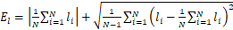 (4)
式中：
E_{l}——辅助驾驶精度，单位为厘米（cm）；
l_{i}——第i个采样点的导航横线偏差，单位为厘米（cm）；
N——采样总数。
    - 生产查定production check
在生产试验过程中，按规定的程序、方法和内容，对样机连续进行不少于3个单位班次时间的跟踪， 以获取相关数据。
注：通常，单位班次时间按8h计。
    - 作业时间 working time
在单位班次时间内，纯工作时间、地头转弯空行时间和工艺服务时间（停机加种、加肥、装苗和装 卸物料等时间）之和。
  - 系统组成
    - 系统应包括车载终端、控制器、液压/电控转向装置、车载接收机、角度传感器、姿态航向测量传感器等。
    - 车载终端作为人机交互的控制面板，主要用于实现系统参数标定及设置、作业设置、实时数据监控、 导航激活与取消等功能。
    - 控制器功能应至少包括：角度信息采集、多源信息的融合处理、路径规划、导航控制决策、与显示屏的数据通讯、数据存储。
    - 液压/电控转向装置在传统手动液压转向系统的基础上，加装电比例换向液压阀及相应油管，形成电控液压转向系统，使整个转向系统集手动转向和自动转向功能于一体。自动转向时通过电比例换向液压阀实现转向轮自动偏转控制，当不启用导航自动驾驶时，则为人工手动转向模式。
    - 车载接收机内部集成GNSS定位板卡和差分信号接收模块，通过接收到的卫星信号和差分信号，计算处理得到车辆当前精确的位置信息。
    - 角度传感器用于测量转向轮的偏转角度。
    - 姿态航向测量传感器用于实时精确测量车身的3D姿态信息，包括横滚角（绕向前的轴旋转）、俯仰角（绕向右的轴旋转）和航向角（绕向上的轴选转）。
  - 初始化时间与收敛时间测试
将自动导航辅助驾驶系统安装至农机上，将农机停放在开阔环境下，系统通电后即开始记录定位数据，每次通电后，连续记录两个小时的数据，计算从初始有效定位时间至定位状态解进入固定解的时间，作为初始化时间；然后按照“某一时刻之后的所有水平坐标相对该时刻水平坐标的变化范围95%都在正负4cm”的规则，判断定位精度收敛至指标精度的时刻，从而计算从初始有效定位时间至系统精度收敛至指标精度时刻的收敛时间，重复测试10组，计算平均系统初始化时间与收敛时间。
  - 静态定位精度测试
将接收机安装在实际测试场地的选定待测点位上，观测四个时段，每个时段的观测时间应不少于30min，设置卫星截止高度角不大于15°，采样间隔不大于15s，按公式（5）、公式（6）计算静态测量精度。
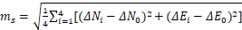 (5)
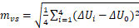 (6)
式中：
m_{hs}，m_{vs}——分别为静态测量水平、垂直精度，单位为cm；
ΔN₀，ΔE₀，ΔU₀——分别为被测参考点在平面坐标系下北、东、高方向分量，单位为cm；
ΔN_{i},，ΔE_{i},，ΔU_{i}——分别为第i时段基线测量结果在平面坐标系下北、东、高方向分量，单位为cm。
  - 动态定位精度测试
将一台普通高精度RTK接收机和星基差分接收机安装在同一载体上，两者共用一个定位天线，天线经功分器分别接入普通高精度RTK接收机和星基差分接收机，记录RTK接收机的原始观测数据和星基差分接收机的实时定位结果。车辆以7km/h的速度行驶，进行四趟不同路径跑车测试，采集不少于100个测量结果。按公式（7）、公式（8）计算的星基差分动态测量精度。
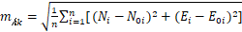 (7)
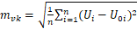 (8)
式中：
mh，mvk——分别为星基测量水平、垂直精度，单位为厘米（cm）；
N_{0i}，E_{0i}，U_{0i}——分别为参考设备第i个定位结果在平面坐标系下北、东、高坐标，单位为厘米（cm）；
N_{i}，E_{i}，U_{i}——分别为被测设备第i个定位结果在平面坐标系下北、东、高坐标，单位为厘米（cm）；
i——动态星基测量结果序号；
n——动态星基测量结果个数。
  - 横向偏差与导航精度测试方法
在北斗星基辅助自动驾驶系统作业过程中利用该卫星接收机记录自动导航作业的A点坐标、B点坐标。以AB线为基准线，在速度7km/h下按设定衔接行距离作业行驶4次；用第三方高精度测量型卫星接收机记录的位置数据作为实际行驶轨迹点，测量北斗星基辅助自动驾驶系统实际行驶轨迹点距离基准线的距离，利用计算公式（9）计算得出作业速度下实际距离与基准线的距离的标准差，该标准差为北斗星基辅助自动驾驶系统直线度精度，作业速度下的直线度精度应不大于2.5cm。
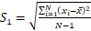 (9)
式中：
——北斗星基农机自动驾驶系统实际行驶轨迹点到基准线的距离，单位为厘米（cm）；
——北斗星基农机自动驾驶系统实际行驶轨迹点到AB线的距离的平均值，单位为厘米（cm）；
——测定点数；
——北斗星基农机自动驾驶系统直线度精度，单位为厘米（cm）。
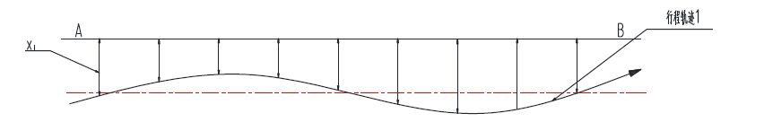
- 直线度检测示意图
  - 接行精度测试
在安装北斗星基辅助自动驾驶系统的拖拉机上安装第三方高精度测量型卫星接收机。在北斗星基辅助自动驾驶系统作业过程中利用该卫星接收机记录自动导航作业的A点坐标、B点坐标。以AB线为基准线，在速度7km/h下按设定衔接行距离作业3次；用第三方高精度测量型卫星接收机记录四个速度下，每趟作业的位置数据作为实际行驶轨迹点，测量北斗星基辅助自动驾驶系统相邻两行行驶轨迹对应点间距与实际设定的衔接行距离之差，即图中实测C点与实测C点在实测A点与实测B点构成直线的投影点C‘的距离与设定接行距离值之差，通过式（10）计算得出每种作业速度下该差值的标准差反映北斗星基辅助自动驾驶系统接行精度。
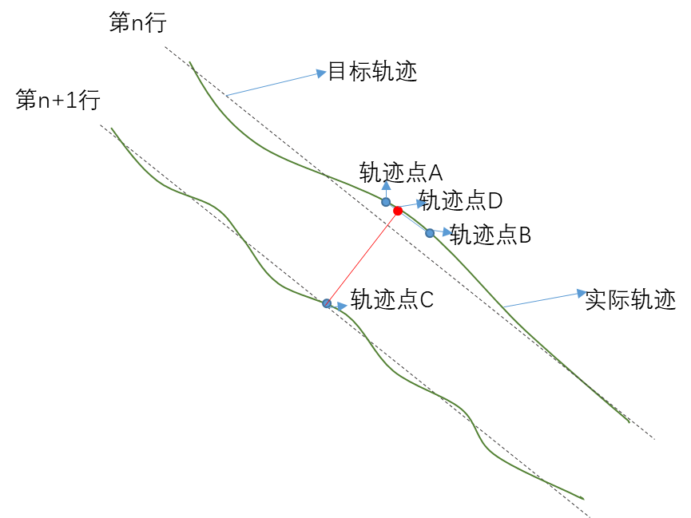
- 接行精度检测示意图
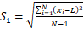 (10)
式中：
——北斗星基农机自动驾驶系统实际行驶轨迹接行，单位为厘米（cm）；
——北斗星基农机自动驾驶系统设定衔接行，单位为厘米（cm）；
——测定点数；
——北斗星基农机自动驾驶系统接行精度，单位为厘米（cm）。
  - 上线距离测试
以低速（约3km/h）启动北斗星基辅助自动驾驶系统，直至系统进入稳定工作状态，人工干预停车并将系统设置为手动模式，等待5min后，操作人员将导航基准线微调30cm，再次启动自动导航系统直至行驶至稳定工作状态为止，依据路径跟踪传感器记录数据计算上线距离。重复测试三次，计算平均值。
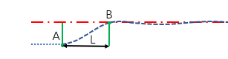
- 上线距离检测示意图
  - 抗扰续航时间测试
按照低速（3.0 km/h）沿上述 AB 线自动驾驶，待导航驾驶系统进入稳定工作状态后，当前轮中心线到达 50 m 处时关闭卫星 RTK 差分服务，行驶 8.5 m 后通过记录数据仪计算导航驾驶系统轨迹跟踪平均误差在 2.5 cm 以内的时间。依次以 1 m 为单元，每个单元内取值点不少于 10 个，直至轨迹跟踪平均误差超过 2.5 cm。累加所有续航时间作为导航驾驶系统抗扰续航时间。重复测量三次，计算平均值。

